**1. 引言**

1.1 编写目的

该系统是用于加强师生之间的课外交流的软件，该软件既能基于互联网连接，又能通过局域网连接，使其在学校断网的情况下也能继续使用。通过建立群聊老师可以及时发布通知、布置作业、上传课件，学生可以及时下载课件，完成学习任务，师生之间可以进行学习交流互动，同时老师和学生、学生和学生之间也可以进行一对一的私聊。通过对用户的实际需求进行系统分析，我们拟出了这份软件需求规格说明书。该需求说明书通过详细介绍系统所需的各个功能模块，使开发者能够明确系统软件的开发方向，同时与用户确认该系统的大致开发成果。作为进一步详细设计软件的基础。

1.2 项目背景

本次待开发项目为:time

教师用户通过使用该软件在PC端进行通知发布、作业布置、课件上传、与学生的学习互动等工作. 学生用户通过使用该软件在PC端进行作业及通知的查看、课件下载、与老师和同学进行学业交流等操作.

1.3 预期读者和阅读建议

此需求规格说明书针对项目经理、设计人员、开发人员、用户及测试人员。本文分别介绍了产品的说明、用户功能及运行环境，系统的功能的具体描述。

1.4 项目范围

该软件面向教师和学生用户群体。

1.5 参考资料

基于Java的校园局域网通信系统的设计与实现

**2.总体描述**

2.1 目标

2.1.1 开发背景

以下基于两个群体用户的特点进行描述:

学生

目前市面上的许多聊天软件都是基于局域网的连接，在断网或者网络情况不好时，同学们的软件使用就会受限。并且，不少学生听错或者漏听了老师在课堂上口头进行传达和布置的课程通知和课程作业，导致其没有按照要求完成老师布置的学习任务。同时，在课外学习时，学生需要自行收集整理各科目课件，并且由于师生之间见面时间较少，学生难以及时询问解决自己的学习问题。

教师

由于口头传达教学任务容易出错，进而可能影响老师原定的学习进度，不便于课程的顺利开展，同时，课后缺少与学生的联系，无法及时接收到学生听完课后关于重难点掌握情况的反馈并调整教学重点，教学质量难以提高。

2.1.2 开发意图

增强师生之间的交流互动，为老师发布通知及作业、获取学生学业情况，同学获取课程通知、解决学习问题提供便利。并且使用户在无网络情况下也能使用这些服务。

2.1.3 应用目标

各高校教师及大学生群体

2.1.4 产品前景

市场分析:

目前市面上像这样能够在无网络情况下进行通信活动的软件还很少，有较大的市场。

竞争优势:

作为一款学习类软件，该软件功能设计简洁，精准瞄准目标用户的需求，没有娱乐化功能的设计，也提高了该软件的专业性。

2.2 用户特点

2.2.1 最终用户及特点

该软件的主要的用户有两类，一是学生：使用该软件的主要目的是查看作业及通知、下载课件、与老师和同学进行学业交流；二是教师：使用该软件的主要目的是发布通知、布置作业、上传课件、与学生交流互动。

2.2.2 软件使用频度

软件正常使用频率：在非假日期间每天都要使用。

2.3 功能需求



2.4 假定和约束

2.4.1 假定

（1）可操作性：假定用户经过短时间的摸索和使用，即可完全掌握软件的操作。

（2）用户支持：假定在开发软件期间，可以得到用户的完全支持，配合项目的开发。

（3）技术支持：假定开发人员运用已掌握知识或技能，可完全编写程序，解决问题；或者所遇问题，都能由老师详细解答并解决。

（4）人员配合：假定在开发期间，小组人员积极配合，各自尽力尽职地高要求完成自己的任务，对于出现的问题或是分歧点都能协调商议解决。

（5）时间限定：假定规定完成时间不会提前截止，且小组人员都能有充足的时间参与开发。

（6）需求限制：假定开发期间需求不会改变。

（7）平台限制：假定所开发的软件能在安卓系统上正常运行，且能完成局域网连接和使用。

2.4.2 约束

（1）人员约束：团队成员为5位大三学生。即存在时间不是特别充足，或是多个课程设计项目同时展开，从而影响进程。

（2）管理约束：本组由组长协调，组员配合完成。尽可能覆盖项目的所有流程，且每位成员都能各司其职，配合组长的调配。对于开发过程中出现的问题，皆以开会讨论定夺。

（3）技术约束：开发人员在程序编写上存在一定程度上的知识或技能缺陷，同时对于项目开发缺乏经验。

2.5 用例图

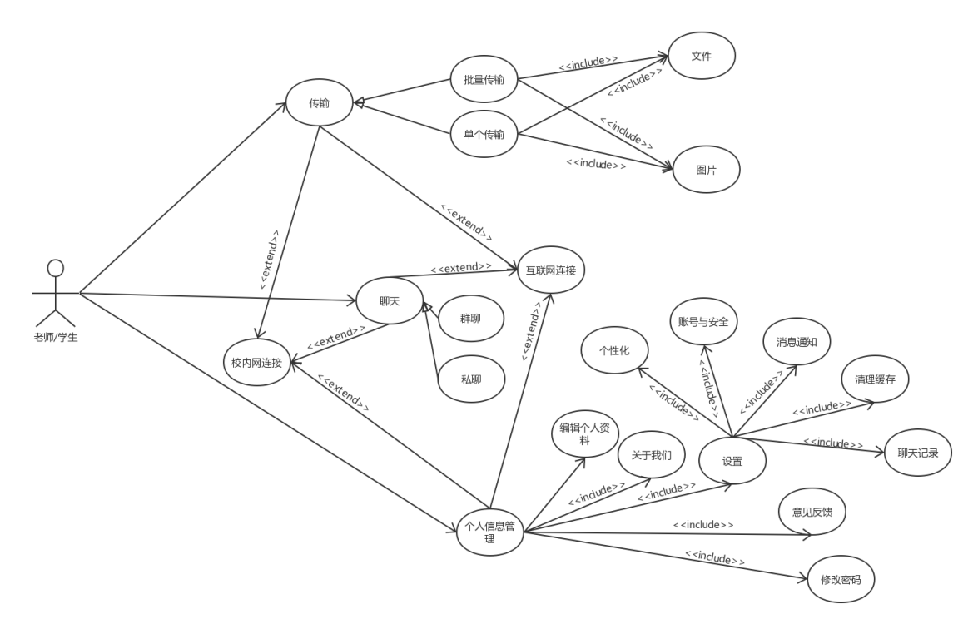

2.6 运行环境

安装java开发环境

1. 界面
   1. 登陆界面

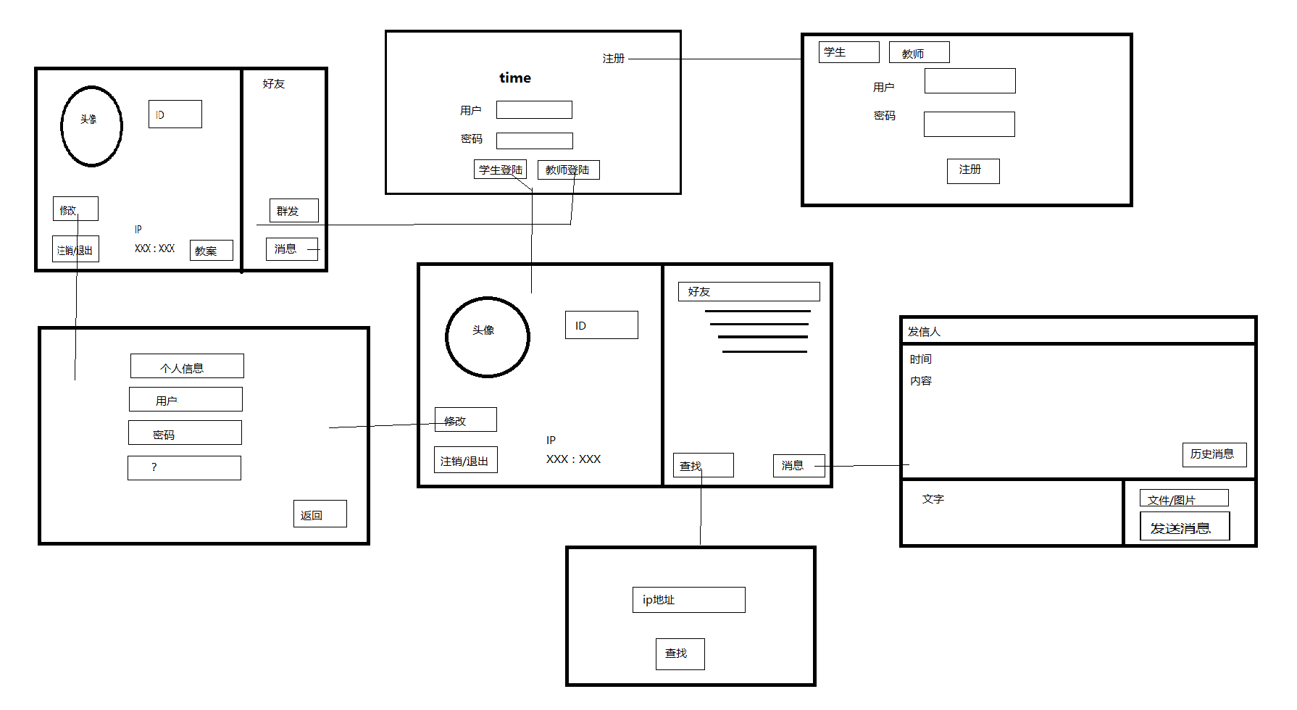

3.2预期功能

|  |  |  |  |
| --- | --- | --- | --- |
| **功能** | **操作** | **校验点** | **结果** |
| 注册 | 用户 | 结果显示 | 显示用户名 |
| 密码 | 结果显示 | 显示密码 |
| 教师注册 | 确认 | 提示注册成功 |
| 学生注册 | 确认 | 提示注册成功 |
| 修改 | 个人信息 | 跳转 | 更改图片 |
| 密码 | 跳转 | 输入新密码 |
| 用户名 | 跳转 | 输入新用户名 |
| 消息 | 发送消息 | 结果显示 | 显示消息 |
| 添加图片 | 跳转 | 选择图片 |
| 添加文件 | 跳转 | 选择文件 |
| 查找 | 键入ip | 显示ip | 显示查找结果 |
| 注销/退出 | 注销/退出 | 确认 | 返回登陆界面 |
| 历史消息 | 查看消息 | 结果显示 | 显示消息 |
| 教案 | 查看教案 | 结果显示 | 显示教案 |
| 添加教案 | 跳转 | 选择教案 |
| 返回 | 返回上一界面 | 确认 | 返回界面 |